**Rastlinná a živočíšna bunka**- pracovný list

Meno a priezvisko:

1. Pomenuj časti rastlinnej a živočíšnej bunky. Doplň ich význam.

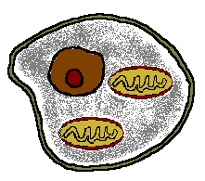

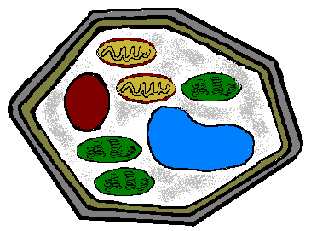

1. Dopíš funkcie jednotlivých orgánčekov.

**Jadro** ...........................................................................................................................................

**Cytoplazmatická** **blana** ...........................................................................................................................................

**Mitochondrie** ...........................................................................................................................................

**Cytoplazma** ...........................................................................................................................................

**Vakuola** ...........................................................................................................................................

**Chloroplasty** ...........................................................................................................................................

**Bunková** **stena** ...........................................................................................................................................

1. Vysvetli rozdiel v spôsobe výživy rastlín a živočíchov.

.................................................................................................................................................................................................................................................................................................................................................................................................................................